[Project Name]
User Interface
Prototype

Version:
Created:
Last Update:
Print Date:
By:
Distribution:

Content of table
1 MỤC ĐÍCH 3
2 DANH SÁCH MÀN HÌNH 3
3 Luồng màn hình 4
4 Prototype 4
4.1 MÀN HÌNH QUẢN LÝ HỌC LỰC-ĐKTTN 4
4.2 MÀN HÌNH XEM THỜI KHÓA BIỂU 5
4.3 MÀN HÌNH QUẢN LÝ SỔ DIỂM DANH 6
4.4 MÀN HÌNH XÉT DUYỆT THI TỐT NGHIỆP 7
4.5 MÀN HÌNH QUẢN LÝ KHỐI LỚP MÔN HỌC 8

MỤC ĐÍCH

Tài liệu này hỗ trợ phân tích usecase, giúp trực quan, làm rõ yêu cầu

DANH SÁCH MÀN HÌNH

TT | Tên | Mô tả
1 | MH đăng ký
2 | MH đăng nhập
3 | MH ql học lực, dkttn
4 | MH xem thoi khoa bieu
5 | MH quanly sdd
6 | MH xetduyetttn
7 | MH ql khoi-lop-mhoc

Luồng màn hình

Prototype

MÀN HÌNH QUẢN LÝ HỌC LỰC-ĐKTTN
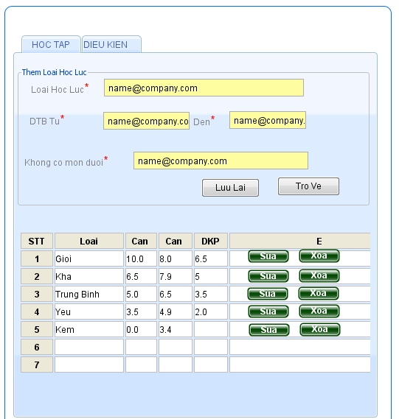

MÀN HÌNH XEM THỜI KHÓA BIỂU
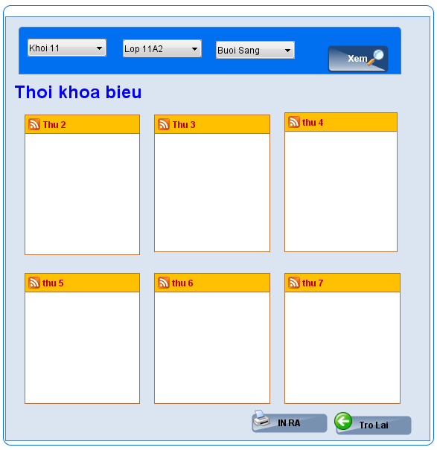

MÀN HÌNH QUẢN LÝ SỔ DIỂM DANH
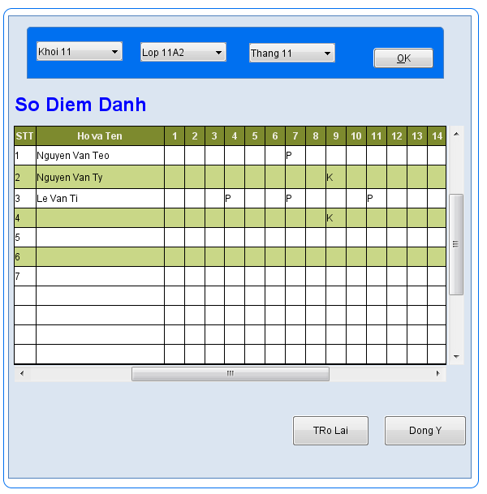

MÀN HÌNH XÉT DUYỆT THI TỐT NGHIỆP

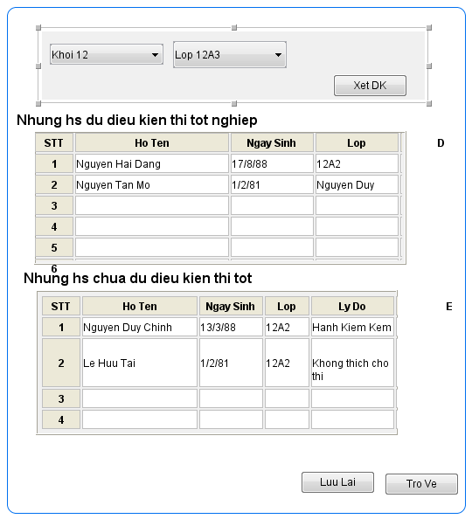

MÀN HÌNH QUẢN LÝ KHỐI LỚP MÔN HỌC

